Номер ТЗ
Номер материала
КИСУР (ПО SAP)
Предоставление национального режима в соответствии с ПП 1875 от 23.12.2024
ОКПД 2 | 26.51.12.190
Мера применения национального режима (запрет, ограничение, преимущество) | ограничение

“УТВЕРЖДАЮ”
Первый заместитель директора –
Главный инженер филиала «Владимирэнерго»

_____________________ М.В. Голубев

ТЕХНИЧЕСКОЕ ЗАДАНИЕ

на поставку НАБОРА ИНСТРУМЕНТОВ ДЛЯ МОНТАЖА МУФТ НИМ-2 «БУМАГА + ВИНИЛ» (КВТ) 101924

Лот № 311С

- Общая часть.
ПАО «Россети Центр и Приволжье» производит закупку НАБОРА ИНСТРУМЕНТОВ ДЛЯ МОНТАЖА МУФТ НИМ-2 «БУМАГА + ВИНИЛ» (КВТ) 101924, для нужд филиала ПАО «Россети Центр и Приволжье» - «Владимирэнерго».

2. Предмет договора.
Поставщик обеспечивает поставку НАБОРА ИНСТРУМЕНТОВ ДЛЯ МОНТАЖА МУФТ НИМ-2 «БУМАГА + ВИНИЛ» (КВТ) 101924 на склады получателей – филиалов ПАО «Россети Центр и Приволжье» в объемах и сроки, установленные данным ТЗ:

Филиал | Вид транспорта | Точка поставки | Срок поставки * | Количество, шт.
Владимирэнерго | Авто | Владимирская обл. Суздальский р-н, п. Боголюбово, ул. Пушкина 3а | С момента заключения договора, но не позднее 10.07.2026 | 15
- Технические требования к продукции.
Технические данные НАБОРА ИНСТРУМЕНТОВ ДЛЯ МОНТАЖА МУФТ НИМ-2 «БУМАГА + ВИНИЛ» (КВТ) 101924 должны соответствовать параметрам.

Назначение: Монтаж термоусаживаемых кабельных муфт и проведение подготовительных работ: резка и разделка кабеля, монтаж болтовых соединителей, пайка, термоусадка.
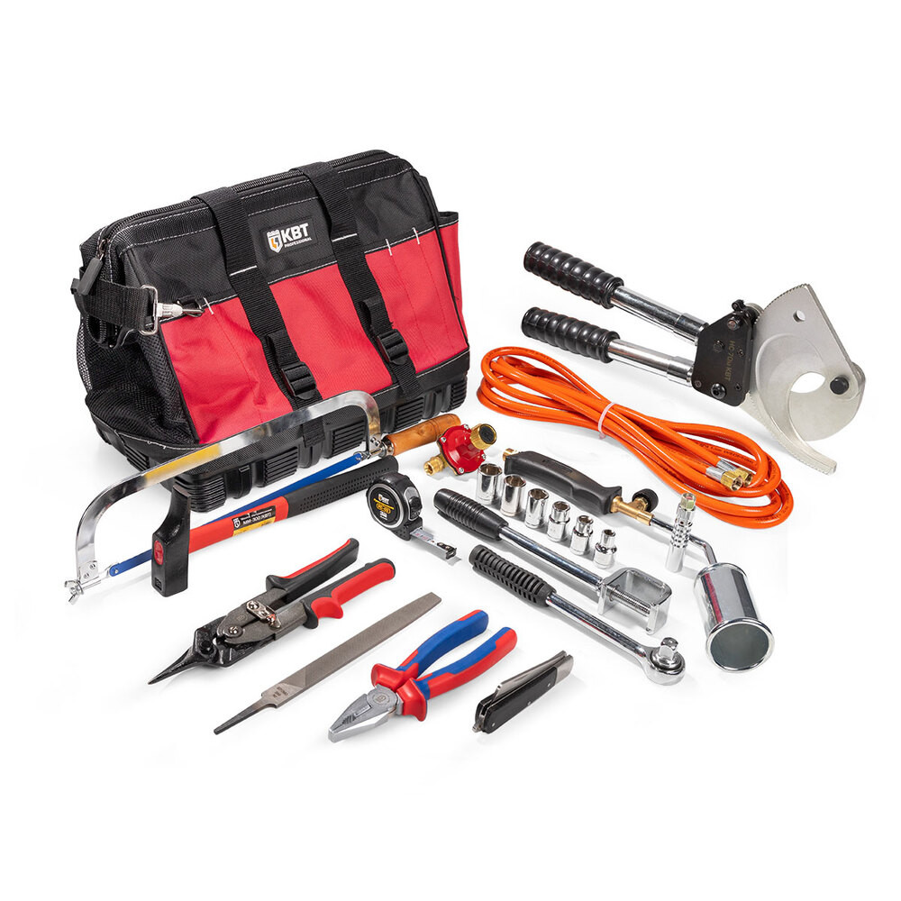

Полное описание товара Набор инструментов для монтажа муфт НИМ-2 «Бумага + Винил» (КВТ) 101924
- Состав набора:
- горелка пропановая ПГ ПРОФИ
- молоток ММ ПРОФИ
- набор для монтажа болтовых соединителей и наконечников НМБ-6 ПРОФИ:
- струбцина
- реверсивный ключ-трещотка 1/2"
- торцевые головки: 8, 10, 12, 14, 17, 19 мм
- напильник плоский 200 мм
- нож монтерский НМ ПРОФИ
- ножницы для листового металла НМА ПРОФИ
- ножницы секторные для резки кабеля Ø до 70 мм
- пассатижи МАСТЕР
- ножовка по металлу 300 мм
- рулетка
- сумка с резиновым дном С-01 ПРОФИ
- Габаритные размеры сумки: 430х320х230 мм
- Вес набора в сумке: 11 кг

Характеристики потребительской упаковки:
- Количество в потребительской упаковке: 1
- Тип потребительской упаковки: сумка
- Штрих-код EAN-13 потребительской упаковки: 4680430058664
- Длина потребительской упаковки, см: 43
- Ширина потребительской упаковки, см: 23
- Высота потребительской упаковки, см: 32
- Вес брутто потребительской упаковки, кг: 11
- Объём потребительской упаковки, куб.м: 0.031648

- Общие требования.
  - К поставке допускается инвентарь (и комплектующие к ним), отвечающие следующим требованиям:
- наличие деклараций (сертификатов), подтверждающих соответствие функциональных и технических показателей оборудования условиям эксплуатации и действующим отраслевым (национальным) требованиям. Сертификация должна быть проведена в соответствии с действующим законодательством РФ;
- для российских производителей – наличие ТУ, подтверждающих соответствие техническим требованиям;
- наличие заключения о соответствии требованиям СанПиН и другим документам, устанавливающим требования к качеству и экологической безопасности продукции.
  - В комплект поставки оборудования и материалов должны входить документы подтверждающие технические характеристики материалов и оборудования, паспорт, технические условия, руководство по эксплуатации и т.п. на конкретный вид продукции, заверенные производителем.
  - Продукция должна быть новой, ранее не использованной. Дата изготовления производителем должна быть не более года до даты поставки
- Гарантийные обязательства.
Гарантия на поставляемый инвентарь не менее 12 месяцев. Время начала исчисления гарантийного срока – с даты их ввода в эксплуатацию. Поставщик должен за свой счет и сроки, согласованные с Покупателем, устранять любые дефекты, выявленные в период гарантийного срока. В случае выхода из строя, Поставщик обязан направить своего представителя для участия в составлении акта, фиксирующего дефекты, согласования порядка и сроков их устранения не позднее 5 календарных дней со дня получения письменного извещения Покупателя. Гарантийный срок в этом случае продлевается соответственно на период устранения дефектов.
Срок хранения не менее 1 года.
- Требования к надежности и живучести продукции.
Товар должен обеспечивать потребительские свойства и эксплуатационные показатели в течение установленного срока службы (до списания).
- Маркировка, состав технической и эксплуатационной документации.
Упаковка, маркировка, транспортирование, условия и сроки хранения инвентаря должны соответствовать требованиям, указанным в технических условиях изготовителя и соответствующих ГОСТ.
Продукция должна поставляться в упаковке завода-изготовителя.
Предоставляемая Поставщиком техническая и эксплуатационная документация для каждой партии продукции должна включать:
- паспорт товара;
- сертификат или другие документы на русском языке надлежащим образом подтверждающие качество и безопасность товара.

- Правила приемки продукции.
Все поставляемые товарно – материальные ценности проходят входной контроль, осуществляемый представителями Филиала при получении товара на склад. По результатам входного контроля при необходимости оформляется акт. В случае выявления дефектов, в том числе и скрытых, поставщик обязан за свой счет заменить поставленный поставленную продукцию.

- Стоимость продукции.

Цена товара должна включать все затраты Поставщика, связанные с выполнением поставок, в том числе стоимость тары и упаковки, погрузку товара и его транспортировку до Покупателя, страховые взносы, налоги, сборы, платежи и другие обязательные отчисления, производимые Поставщиком в соответствии с установленным законодательством порядком.

10. Место и сроки поставки
Поставка Товара осуществляется по наименованию и в количестве, указанном в заявке Покупателя. Заявка подается Покупателем в письменной форме и направляется по электронной почте.
Место поставки: 601270, Владимирская область, Суздальский район, посёлок Боголюбово, улица Пушкина, д.3-А.

Начальник управления распределительных сетей Д.В. Петрышов

